**Министерство образования и науки Российской Федерации**

**ФГАОУ ВО «УрФУ имени первого Президента России Б.Н. Ельцина»**

Кафедра «Учебно-научный центр информационной безопасности»

Оценка работы______________

ОТЧЕТ

по лабораторной работе №1

Выполнил: Чуфаров Константин Николаевич.

Специальность (направление подготовки): Информационно-аналитические системы безопасности.

Группа РИ-311055.

Екатеринбург 2023

**СОДЕРЖАНИЕ**

ВЫПОЛНЕНИЕ РАБОТЫ 3

Задание 3 (практическое) 3

1. Диаграмма прецедентов 3

2. Диаграмма деятельности 4

3. Диаграмма состояний 4

Ссылки на диаграммы 4

# ВЫПОЛНЕНИЕ РАБОТЫ

## Задание 3 (практическое)

## 1. Диаграмма прецедентов

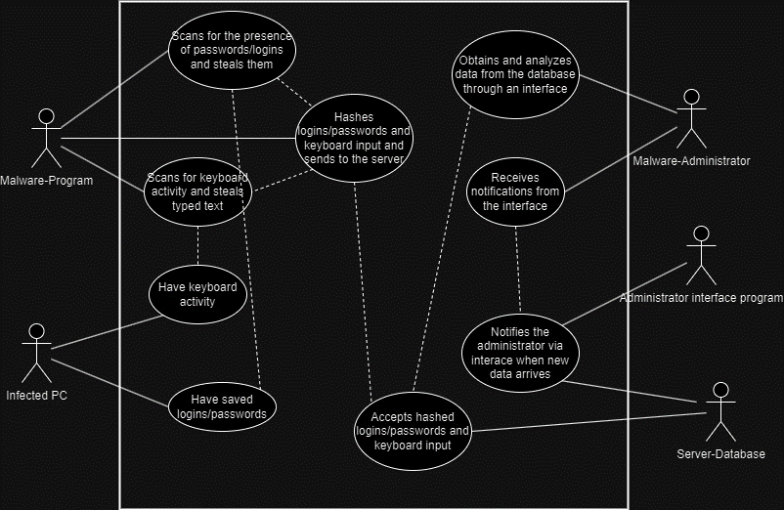

Рисунок 1 – Диаграмма прецедентов

## 2. Диаграмма деятельности

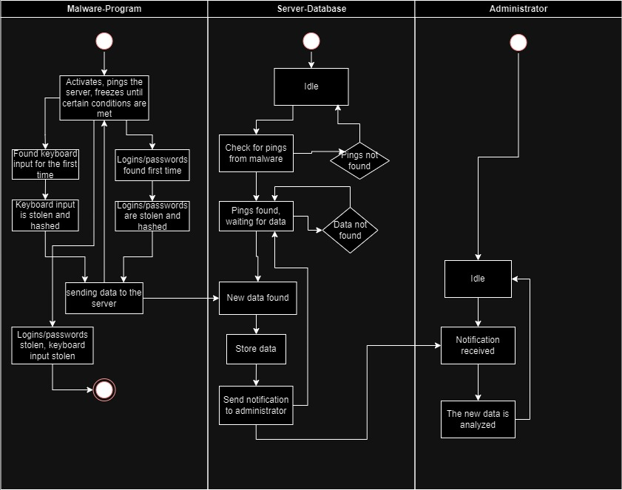

Рисунок 2 – Диаграмма деятельности

## 3. Диаграмма состояний

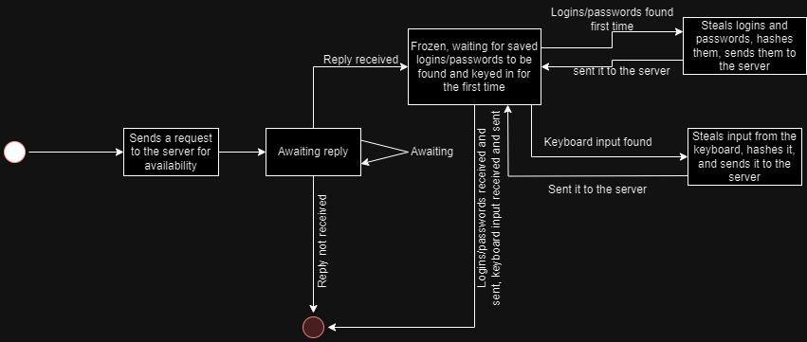

Рисунок 3 – Диаграмма состояний

## Ссылки на диаграммы

1. [[Диаграмма прецедентов]](https://drive.google.com/file/d/18EjxRobYPEUEWriLBRSlE_T_Kh1a2Ii0/view?usp=sharing)

2. [[Диаграмма деятельности]](https://drive.google.com/file/d/1SRuwmXyNDUYfk0wXW3G1Bl7fDiMhlMLD/view?usp=sharing)

3. [[Диаграмма состояний]](https://drive.google.com/file/d/12gcZYb-epKLzRPqQFBrolTJ3uTZsHiDN/view?usp=sharing)